By Teacher Marilù
HOMEWORK 
COPIA I NOMI DEGLI ANIMALI DELLA FATTORIA ACCANTO A CIASCUNA IMMAGINE. USA PER OGNI ANIMALE UN COLORE DIFFERENTE.
By Teacher Marilù

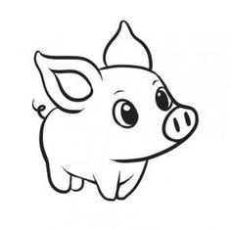 | PIG | _____________________________________________  _____________________________________________
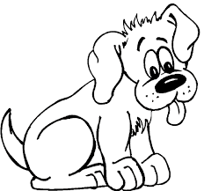 | DOG | _____________________________________________  _____________________________________________
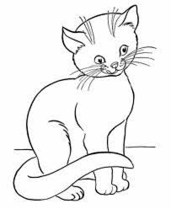 | CAT | _____________________________________________  _____________________________________________
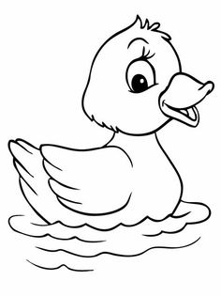 | DUCK | _____________________________________________  _____________________________________________
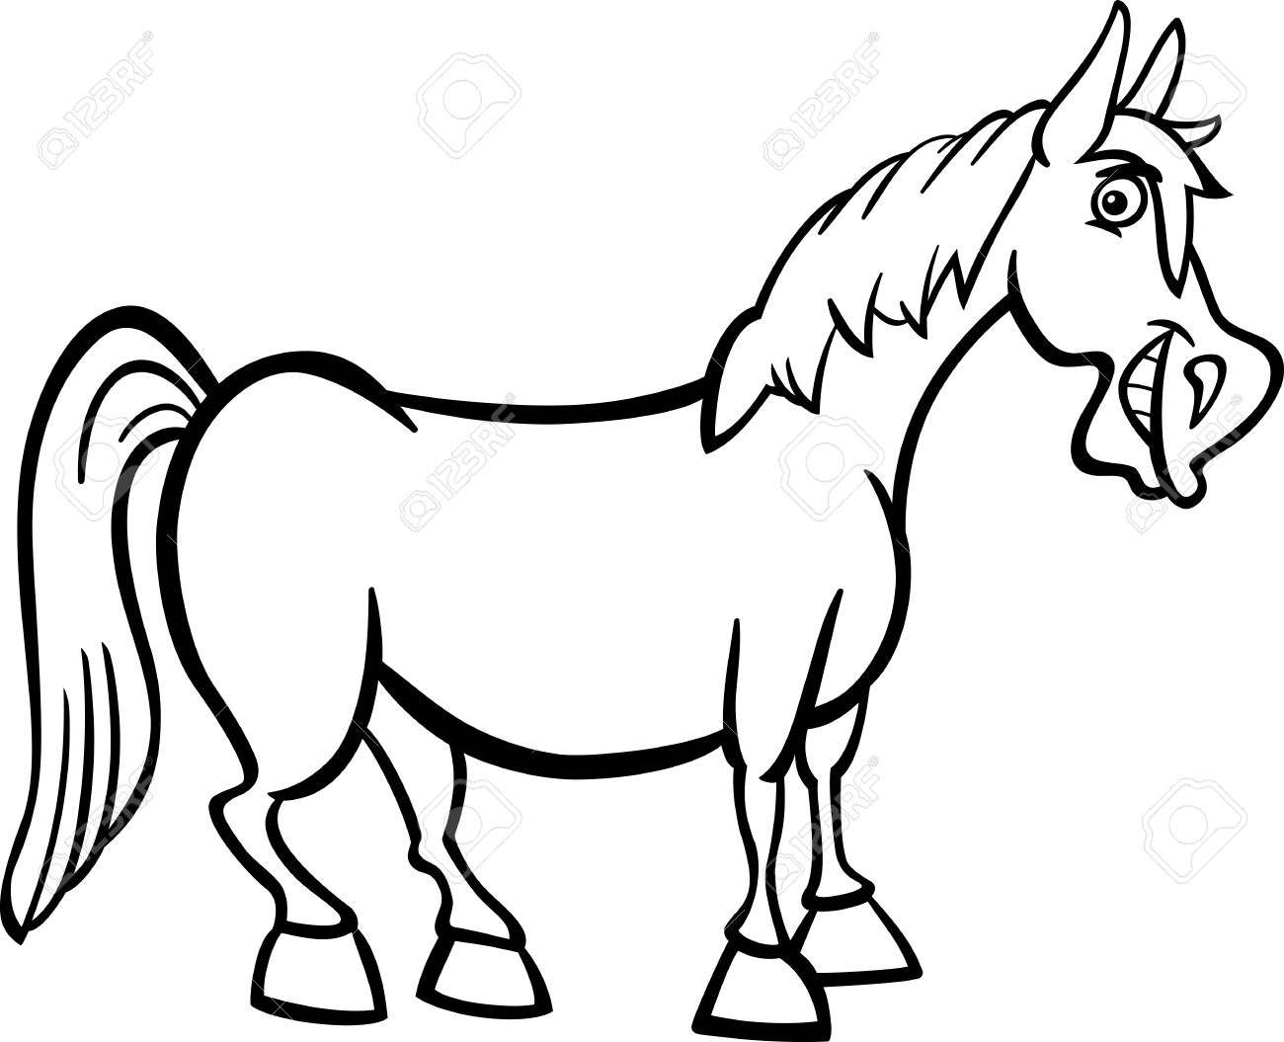 | HORSE | _____________________________________________  _____________________________________________
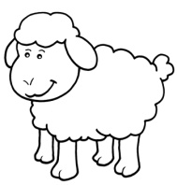 | SHEEP | _____________________________________________  _____________________________________________
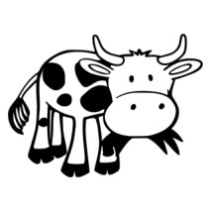 | COW | _____________________________________________  _____________________________________________
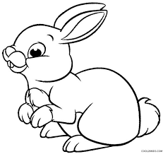 | RABBIT | _____________________________________________  _____________________________________________

By Teacher Marilù
ABBINA CON UNA LINEA L’IMMAGINE DEGLI ANIMALI DELLA FATTORIA AL LORO NOME CORRETTO. USA OGNI VOLTA UN COLORE DIFFERENTE, POI COLORA.
CAT

HORSE

PIG

DUCK

DOG

COW

RABBIT

SHEEP

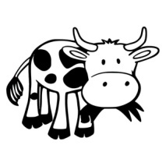 | CAT  HORSE  PIG  DUCK  DOG  COW  RABBIT  SHEEP

SCRIVI LE LETTERE MANCANTI. COPIA DI LATO IN CORSIVO I NOMI DEGLI ANIMALI E POI COLORA A PIACERE.
SCRIVI LE LETTERE MANCANTI. COPIA DI LATO IN CORSIVO I NOMI DEGLI ANIMALI E POI COLORA A PIACERE.

P __ G
__ OG
CA __
__ UC __
H __ RSE
__ HEE __
__ OW
R __ BB__ T
P __ G
__ OG
CA __
__ UC __
H __ RSE
__ HEE __
__ OW
R __ BB__ T

By Teacher Marilù
By Teacher Marilù

ABBINA CON UNA LINEA L’IMMAGINE DEGLI ANIMALI DELLA FATTORIA AL LORO VERSO CORRETTO. USA OGNI VOLTA UN COLORE DIFFERENTE, POI COLORA.
WOOF WOOF

OINK OINK

QUACK QUACK

MIAOW MIAOW

QUACK QUACK

NEIGH NEIGH

MOO MOO

…………. …………….

